- Un cos de massa 100 kg es mou segons un moviment rectilini, segons es veu al gràfic adjunt.

  - Calculeu quina força actua a cada tram del moviment.
  - Representeu gràficament la força respecte del desplaçament del cos.
  - Calculeu a partir de la representació gràfica el treball total realitzat per la força.

- Per treure l'aigua d'un pou que està a 45 m de profunditat disposem d'una bomba amb una potència de 2 CV que pot treure'n 80 l cada 0,5 minuts.

  - Quin treball efectua la bomba en aquest temps?
  - En què es transforma aquest treball?
  - Quina energia es perd en aquest temps?
  - En què es transforma l'energia perduda?
  - Quin és el rendiment de la bomba?
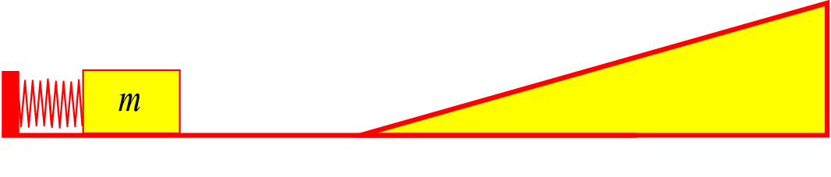
- 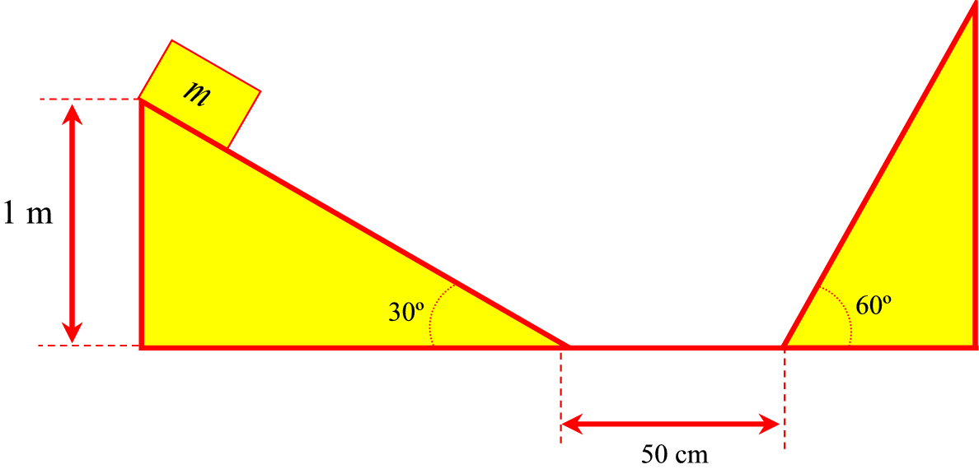Si comprimim 30 cm una molla de constant elàstica de 80 N/m situada en un pla horitzontal i, d'aquesta manera, es dispara un cos de 250 g, calcula l'alçada que assoleix el cos al pla inclinat sense tenir en compte el fregament.

- Deixem anar un cos des del punt A, com es veu a la figura. Calcula l'alçada a que arriba al segon pla inclinat en els casos següents:

  - Sense fregament.
  - Considerant un coeficient de fregament en tot el recorregut de 0,2.

- Un camió de 60 tones porta una velocitat de 72 km/h i de sobte frena. Si el camió té 18 rodes entre el camió i el remolc, i cada disc de fre de les rodes té una massa de 6 kg i està fet d'acer, determina l'increment de temperatura que experimentaran els frens durant la frenada.

Dades: Ce_{Acer} = 406,0 J/kgK

